CHƯƠNG 6: GIỚI THIỆU VỀ LARAVEL
- Lý thuyết Cốt lõi (Khái niệm)
  - Framework là gì? Laravel là một PHP Framework. Hãy tưởng tượng nó là một "bộ khung" xe đã được lắp ráp sẵn (bánh xe, động cơ, khung sườn). Thay vì tự xây dựng mọi thứ từ đầu (như PHT 2-5), bạn chỉ cần tập trung vào việc "thêm" các tính năng (ghế da, màu sơn) cho chiếc xe. Nó cung cấp các quy tắc và công cụ để làm việc nhanh hơn và an toàn hơn.
  - Composer: Là công cụ quản lý thư viện (dependency manager) cho PHP. Nó giúp bạn cài đặt Laravel và các thư viện khác (ví dụ: thư viện xử lý thanh toán) chỉ bằng một dòng lệnh.
  - Artisan: Là "con dao đa năng" của Laravel. Đây là công cụ dòng lệnh (command-line) của Laravel. Thay vì tạo file SinhVienModel.php bằng tay, bạn chỉ cần gõ php artisan make:model SinhVien.
  - Routing (Định tuyến) (6.5): Đây là "bảng chỉ dẫn" của ứng dụng.
    - Nó nằm trong file routes/web.php. o Nó định nghĩa: "Khi người dùng truy cập URL /gioi-thieu thì phải chạy code nào?".
  - Controller (Điều khiển) (6.5): Đây là "bộ não" xử lý (giống hệt Controller ở Chương 5).
    - Nó nằm trong thư mục app/Http/Controllers/.
    - Đây là nơi chứa code logic (ví dụ: function showGioiThieu() { ... }).
Luồng hoạt động mới:
Người dùng truy cập URL $\rightarrow$ Laravel kiểm tra routes/web.php $\rightarrow$ Route gọi đến TenController@tenPhuongThuc $\rightarrow$ Controller xử lý logic và trả về kết quả.
- Nhiệm vụ Thực hành (BẮT BUỘC)
Kịch bản: Cài đặt Laravel, tạo dự án đầu tiên, và xây dựng luồng "Route $\rightarrow$ Controller" cơ bản.
Code Khởi đầu (Starter Code):
Không có code, vì chúng ta sẽ dùng công cụ dòng lệnh (Terminal/CMD/GitBash).

A. Cài đặt (6.2, 6.3)
- // TODO 1: Cài đặt Composer (Nếu bạn chưa cài): Truy cập getcomposer.org và cài đặt nó.
- // TODO 2: Mở Terminal (CMD hoặc Git Bash), cd vào thư mục htdocs của XAMPP.
- // TODO 3: Chạy lệnh sau để tạo dự án Laravel (đặt tên là cse485_chapter6). Lệnh này sẽ tự động tải về hàng trăm file cần thiết:
Bash
composer create-project --prefer-dist laravel/laravel cse485_chapter6
- // TODO 4: Di chuyển vào thư mục dự án vừa tạo: Bash
cd cse485_chapter6
5. // TODO 5: Khởi động server "nhúng" của Laravel (không cần XAMPP Apache): Bash
php artisan serve
(Nếu chạy thành công, nó sẽ báo server đang chạy ở http://127.0.0.1:8000)

B. Xây dựng Route và Controller (6.4, 6.5)
Mở một Terminal/CMD thứ hai (giữ nguyên Terminal ở TODO 5) và cd vào thư mục cse485_chapter6.
- // TODO 6: Dùng Artisan để tạo một Controller mới tên là PageController: Bash
php artisan make:controller PageController
- // TODO 7: Mở dự án bằng VSCode. Mở tệp Controller vừa tạo tại: app/Http/Controllers/PageController.php
- // TODO 8: Bên trong class PageController, thêm một phương thức (method) mới tên là showHomepage():
PHP
<?php namespace App\Http\Controllers;
use Illuminate\Http\Request;
class PageController extends Controller
{
// TODO 8: Thêm phương thức này public function showHomepage()
{
// TODO 9: Thay vì echo, chúng ta 'return' return "Chào mừng bạn đến với PHT Chương 6 - Laravel!";
}
}
- // TODO 10: Mở tệp "Routing" tại routes/web.php.
- // TODO 11: Import PageController của bạn ở đầu tệp:
PHP use App\Http\Controllers\PageController;
- // TODO 12: Xóa Route Route::get('/', ...); mặc định. Thay vào đó, thêm 2 Route mới:
o | Một Route cho URL / (trang chủ).
o | Một Route cho URL /about.
o | Cả hai đều trỏ đến PageController@showHomepage (chúng ta sẽ dùng chung 1 hàm cho PHT này).
PHP
// ... (sau dòng use)

// TODO 12: Thêm 2 route này
Route::get('/', [PageController::class, 'showHomepage']);
Route::get('/about', [PageController::class, 'showHomepage']);
- Yêu cầu Bằng chứng (Proof of Work) Bạn phải nộp lại 3 bằng chứng sau: A. Code đã hoàn thiện:
  - Dán (paste) toàn bộ code của tệp app/Http/Controllers/PageController.php.
<?php
namespace App\Http\Controllers;
use Illuminate\Http\Request;

class PageController extends Controller
{
public function showHomepage()
{
return "Chào mừng bạn đến với PHT Chương 6 - Laravel!";
}
}

  - Dán (paste) toàn bộ code của tệp routes/web.php.
<?php
use App\Http\Controllers\PageController;
use Illuminate\Support\Facades\Route;

Route::get('/', function () {
return view('welcome');
});

Route::get('/', [PageController::class, 'showHomepage']);
Route::get('/about', [PageController::class, 'showHomepage']);

B. Ảnh chụp màn hình Kết quả (3 ẢNH):
  - Ảnh 1 (Terminal): Chụp màn hình Terminal sau khi chạy lệnh php artisan make:controller PageController thành công. 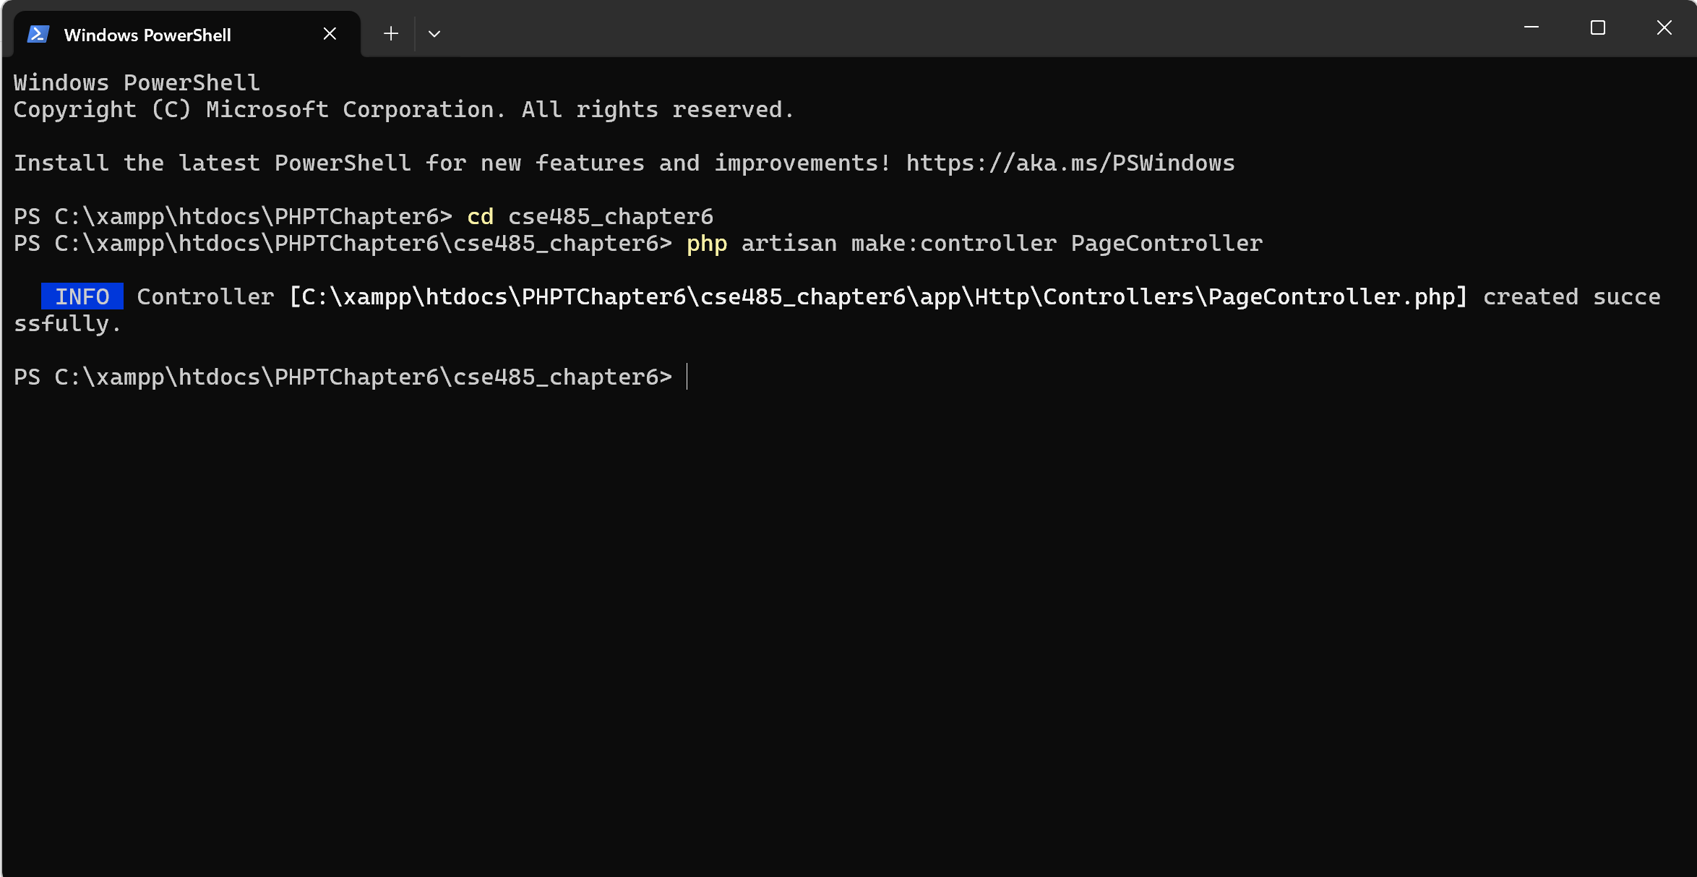
  - Ảnh 2 (Terminal): Chụp màn hình Terminal đang chạy lệnh php artisan serve.
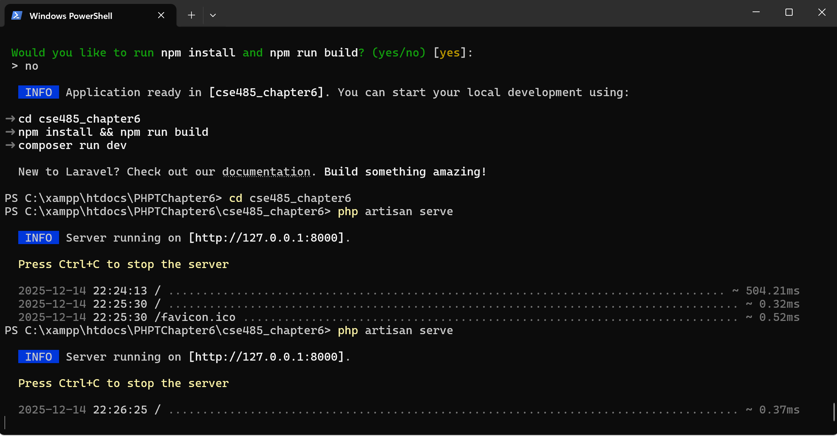
  - Ảnh 3 (Trình duyệt Web): Chụp ảnh màn hình trình duyệt truy cập vào http://127.0.0.1:8000/ (phải thấy thông điệp chào mừng bạn đã return ở TODO 9). 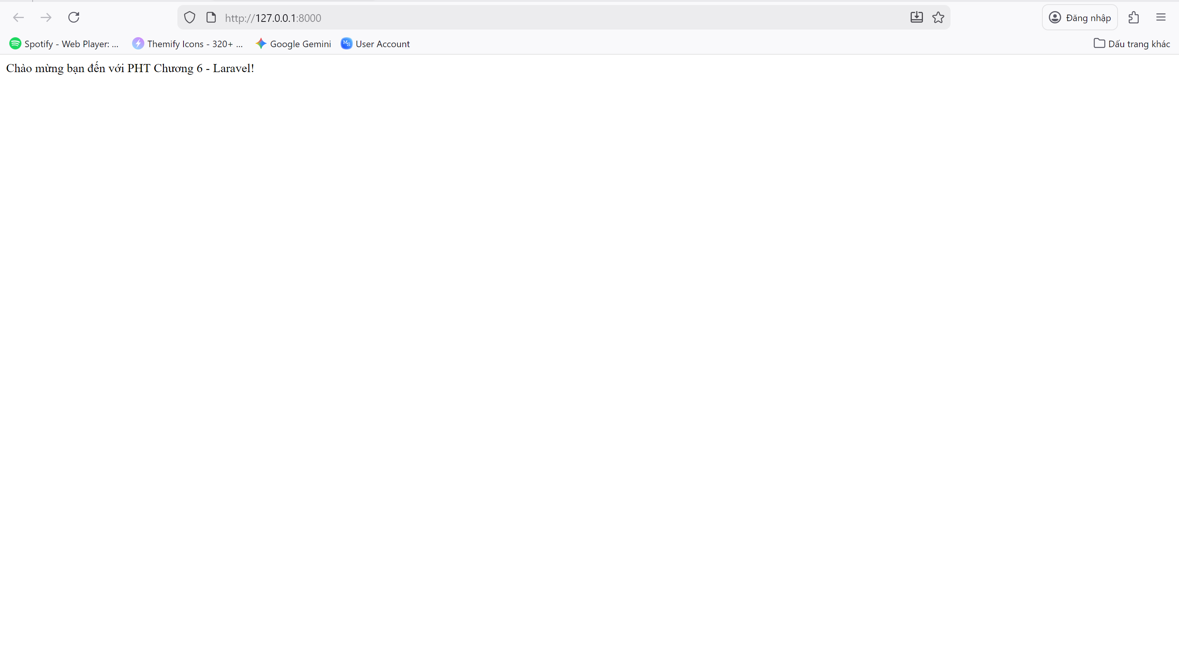
(Dán Code A1, A2 và 3 Ảnh B1, B2, B3 của bạn vào đây)
- Câu hỏi Phản biện (Bắt buộc)
Sau khi hoàn thành Phần 2 & 3, hãy đặt 01 câu hỏi tư duy.
(Gợi ý: "Hãy so sánh file index.php (Controller) ở PHT Chương 5 và file routes/web.php ở PHT này. Tại sao Laravel lại tách 'bảng chỉ dẫn' (Routing) ra khỏi 'bộ não' (Controller)? Lợi ích của việc này là gì?").
Câu hỏi của tôi là: Tại sao dùng php artisan make:controller để tạo file thay vì copy-paste và đổi tên file thủ công? Ngoài việc tạo file, lệnh này có giúp đăng ký hay tối ưu hóa gì ngầm bên trong hệ thống Laravel không?
- 골곩곪곫곬 Kết nối Đánh giá (Rất quan trọng)
Kỹ năng sử dụng Artisan, định nghĩa Route, và tạo Controller là 3 kỹ năng bắt buộc để bắt đầu làm việc với Laravel.
Đây là nền tảng cho Bài tập trên lớp (Phần Laravel) ² (chiếm 20%, dự kiến Tuần 7) và là cấu trúc xương sống của toàn bộ Bài tập lớn theo nhóm (chiếm 50%)³. Nếu bạn không thể làm PHT này, bạn sẽ không thể làm được các PHT tiếp theo (Chương 7, 8).

CHƯƠNG 7: TẠO KHUÔN MẪU VỚI BLADE
- Lý thuyết Cốt lõi (Khái niệm)
Blade là "chữ V" (View) trong mô hình MVC của Laravel. Nó là các tệp .blade.php nằm trong thư mục resources/views/.
Tại sao dùng Blade thay vì echo PHP thuần (như PHT Chương 5)?
  - Cú pháp sạch sẽ: Dùng {{ $variable }} thay vì <?php echo $variable; ?>.
  - Bảo mật (XSS): {{ ... }} tự động lọc dữ liệu (giống htmlspecialchars) để chống tấn công XSS.
  - Kế thừa Layout (Layout Inheritance): Đây là sức mạnh lớn nhất. Bạn tạo 1 "layout" (khung) chung (như menu, footer) và các trang con (như trang_chu, lien_he) chỉ cần "nhét" nội dung của mình vào khung đó.
Cú pháp Blade quan trọng:
  - {{ $ten_bien }}: In ra dữ liệu (an toàn).
  - {!! $ten_bien_chua_html !!}: In ra HTML (không an toàn, cẩn thận khi dùng).
  - @if(...) / @elseif(...) / @else / @endif: Cấu trúc điều khiển.
  - @foreach($mang as $bien) / @endforeach: Vòng lặp.
  - @extends('ten_layout'): Báo cho view này biết nó "kế thừa" từ 1 file layout.
  - @yield('ten_vung'): Trong file layout, đây là "lỗ hổng" (placeholder) để các view con nhét nội dung vào.
  - @section('ten_vung') ... @endsection: Trong file view con, đây là khối nội dung sẽ được "nhét" vào @yield tương ứng.
- Nhiệm vụ Thực hành (BẮT BUỘC)
Kịch bản: Chúng ta sẽ nâng cấp PHT Chương 6. Thay vì PageController trả về một chuỗi "Chào mừng...", chúng ta sẽ:
  - Tạo 1 file layout chung (app.blade.php) chứa <html>, <head>, <body>.
  - Tạo 1 file view trang chủ (homepage.blade.php) kế thừa layout đó.
  - Sửa PageController để trả về view homepage và truyền dữ liệu (như tiêu đề trang, mô tả) cho view đó.
Cấu trúc thư mục (Bắt buộc): Dự án cse485_chapter6 của bạn sẽ có 2 file view mới trong resources/views/:
/resources/views/
|-- layouts/
| |-- app.blade.php (Layout chính - Tệp 1)
|-- homepage.blade.php (View trang chủ - Tệp 2)

Code Khởi đầu (Starter Code):
Tệp 1: resources/views/layouts/app.blade.php (Tạo file MỚI)
HTML
<!DOCTYPE html>
<html lang="vi">
<head>
<meta charset="UTF-8">
<meta name="viewport" content="width=device-width, initial-scale=1.0">
<title>{{ $title ?? 'Website Của Tôi' }}</title>
<style> body { font-family: sans-serif; }
.container { max-width: 960px; margin: 0 auto; padding: 20px; }
header, footer { background-color: #f4f4f4; padding: 10px; text-align: center; } nav { background-color: #333; color: white; padding: 10px; } nav a { color: white; margin: 0 10px; }
</style>
</head>
<body>

<header>
<h1>Trang Web CSE485 - Chương 7</h1>
</header>

<nav>
<a href="/">Trang Chủ</a>
<a href="/about">Giới Thiệu</a>
</nav>

<div class="container">
@yield('content')
</div>

<footer>

<p>&copy; 2025 - Khoa CNTT - Trường Đại học Thủy Lợi</p>
</footer>

</body>
</html>
Tệp 2: resources/views/homepage.blade.php (Tạo file MỚI)
PHP
<?php // Xóa dòng này đi, file Blade không bắt đầu bằng <?php ?>
@extends('layouts.app')

@section('content')

<h2>{{ $page_title }}</h2>
<p>{{ $page_description }}</p>

<h3>Danh sách công việc (Lấy từ Controller):</h3>

<ul>
@foreach($tasks as $task)
<li>{{ $task }}</li>
@endforeach
</ul>

@endsection
Tệp 3: app/Http/Controllers/PageController.php (SỬA file cũ)
PHP
<?php namespace App\Http\Controllers;
use Illuminate\Http\Request;

class PageController extends Controller
{
// Sửa phương thức showHomepage() của Chương 6 public function showHomepage()
{
// TODO 7: Thay vì "return 'Chào mừng...'", chúng ta sẽ
// chuẩn bị dữ liệu để truyền cho View

$viewTitle = 'PHT Chương 7 - Blade Template';
$pageTitle = 'Chào mừng bạn đến với Blade!';
$pageDescription = 'Đây là trang chủ được render bằng Blade Template
Engine.';
$tasks = [
'Cài đặt Laravel',
'Hiểu về Routing & Controller',
'Tạo Layout với Blade',
'Truyền dữ liệu cho View'
];

// TODO 8: Trả về một View
// Gợi ý: Dùng hàm view('ten_view', $data_array)
// 'homepage' tương đương 'homepage.blade.php'
return view('homepage', [
'title' => $viewTitle,
'page_title' => $pageTitle,
'page_description' => $pageDescription,
'tasks' => $tasks
]);

// TODO 9: (Cách khác) Dùng hàm compact() cho gọn
// return view('homepage', compact('viewTitle', 'pageTitle',
'pageDescription', 'tasks'));
// (Lưu ý: khi dùng compact, tên biến ở Controller và View phải khớp nhau)
}
}
3. Yêu cầu Bằng chứng (Proof of Work) Bạn phải nộp lại 2 bằng chứng sau:
- Code đã hoàn thiện: Dán (paste) toàn bộ code của 3 tệp bạn đã tạo/sửa:
  - resources/views/layouts/app.blade.php
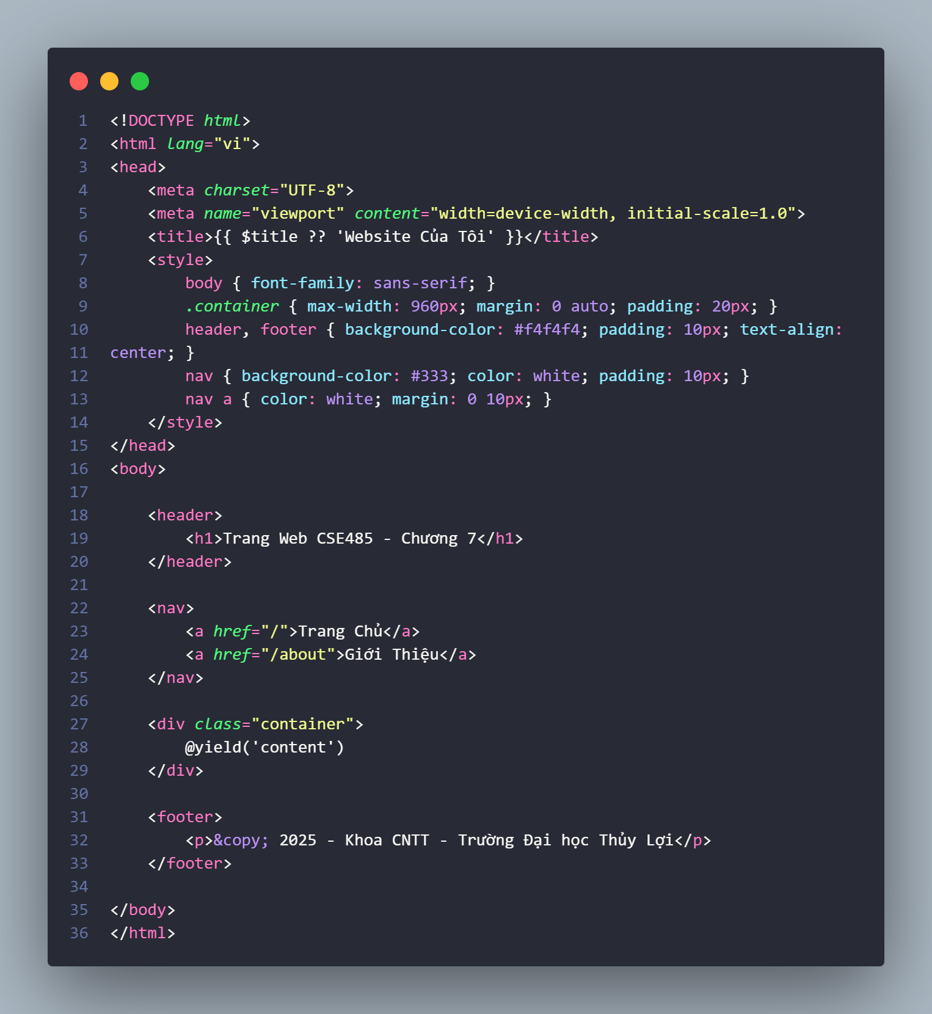
  - resources/views/homepage.blade.php
<!DOCTYPE html>
<html lang="vi">
<head>
<meta charset="UTF-8">
<meta name="viewport" content="width=device-width, initial-scale=1.0">
<title>{{ $title ?? 'Website Của Tôi' }}</title>
<style>
body { font-family: sans-serif; }
.container { max-width: 960px; margin: 0 auto; padding: 20px; }
header, footer { background-color: #f4f4f4; padding: 10px; text-align:
center; }
nav { background-color: #333; color: white; padding: 10px; }
nav a { color: white; margin: 0 10px; }
</style>
</head>
<body>

<header>
<h1>Trang Web CSE485 - Chương 7</h1>
</header>

<nav>
<a href="/">Trang Chủ</a>
<a href="/about">Giới Thiệu</a>
</nav>

<div class="container">
@yield('content')
</div>

<footer>
<p>&copy; 2025 - Khoa CNTT - Trường Đại học Thủy Lợi</p>
</footer>

</body>
</html>

  - app/Http/Controllers/PageController.php
<?php
namespace App\Http\Controllers;
use Illuminate\Http\Request;

class PageController extends Controller
{
public function showHomepage()
{
$viewTitle = 'PHT Chương 7 Blade Template';
$pageTitle = 'Chào mừng bạn đến với Blade!';
$pageDescription = 'Đây là trang chủ được render bằng Blade Template Engine.';
$tasks = [
'Cài đặt Laravel',
'Hiểu về Routing & Controller',
'Tạo Layout với Blade',
'Truyền dữ liệu cho View'
];

return view('homepage', [
'title' => $viewTitle,
'page_title' => $pageTitle,
'page_description' => $pageDescription,
'tasks' => $tasks
]);
}
}

- Ảnh chụp màn hình Kết quả (Trình duyệt Web): Chạy php artisan serve và truy cập http://127.0.0.1:8000/. Chụp ảnh màn hình trình duyệt hiển thị kết quả. (Phải thấy rõ layout chung (header/footer) và phần nội dung (danh sách công việc) được nạp ở giữa).
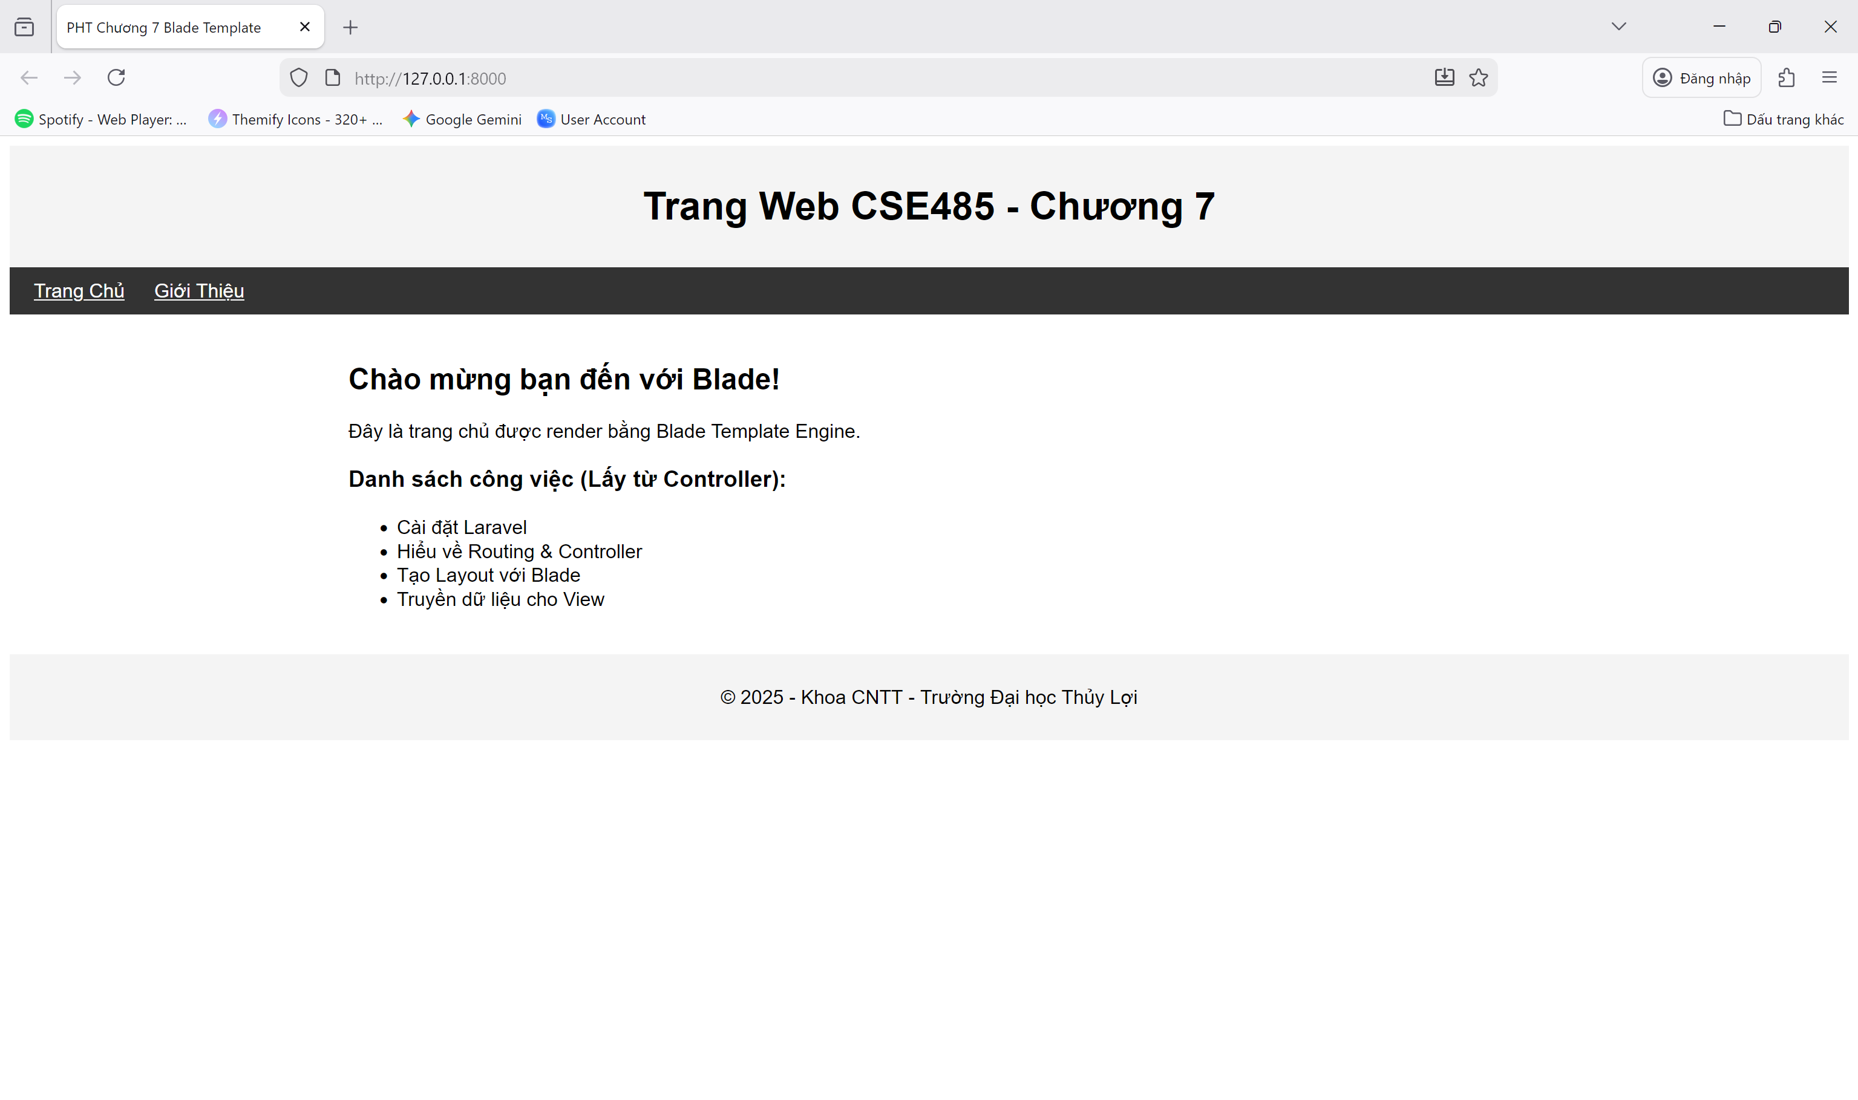
(Dán Code A1, A2, A3 và Ảnh B của bạn vào đây)
- Câu hỏi Phản biện (Bắt buộc)
Sau khi hoàn thành Phần 2 & 3, hãy đặt 01 câu hỏi tư duy.
(Gợi ý: "Hãy giải thích chính xác vai trò của @yield('content') (trong file app.blade.php) và @section('content') (trong file homepage.blade.php). Chúng làm việc cùng nhau như thế nào để ghép thành file HTML cuối cùng mà trình duyệt nhận được?").
Câu hỏi của tôi là: Tại sao tài liệu nói sử dụng cú pháp {{ $bien }} của Blade lại an toàn hơn echo $bien của PHP thuần? Blade Engine đã thực hiện kỹ thuật gì bên dưới để ngăn chặn tấn công XSS khi in dữ liệu ra màn hình?"
- 곬곪곩골곫 Kết nối Đánh giá (Rất quan trọng)
Kỹ năng sử dụng Blade (tách layout, truyền dữ liệu) là kỹ năng bắt buộc để xây dựng giao diện người dùng (Frontend) trong Laravel.
Bạn sẽ vận dụng trực tiếp PHT này để hoàn thành Bài tập trên lớp (Phần Laravel), chiếm 20% tổng điểm, dự kiến vào Tuần 7. Nó cũng là phần "V" (View) không thể thiếu trong Bài tập lớn theo nhóm (50%).

